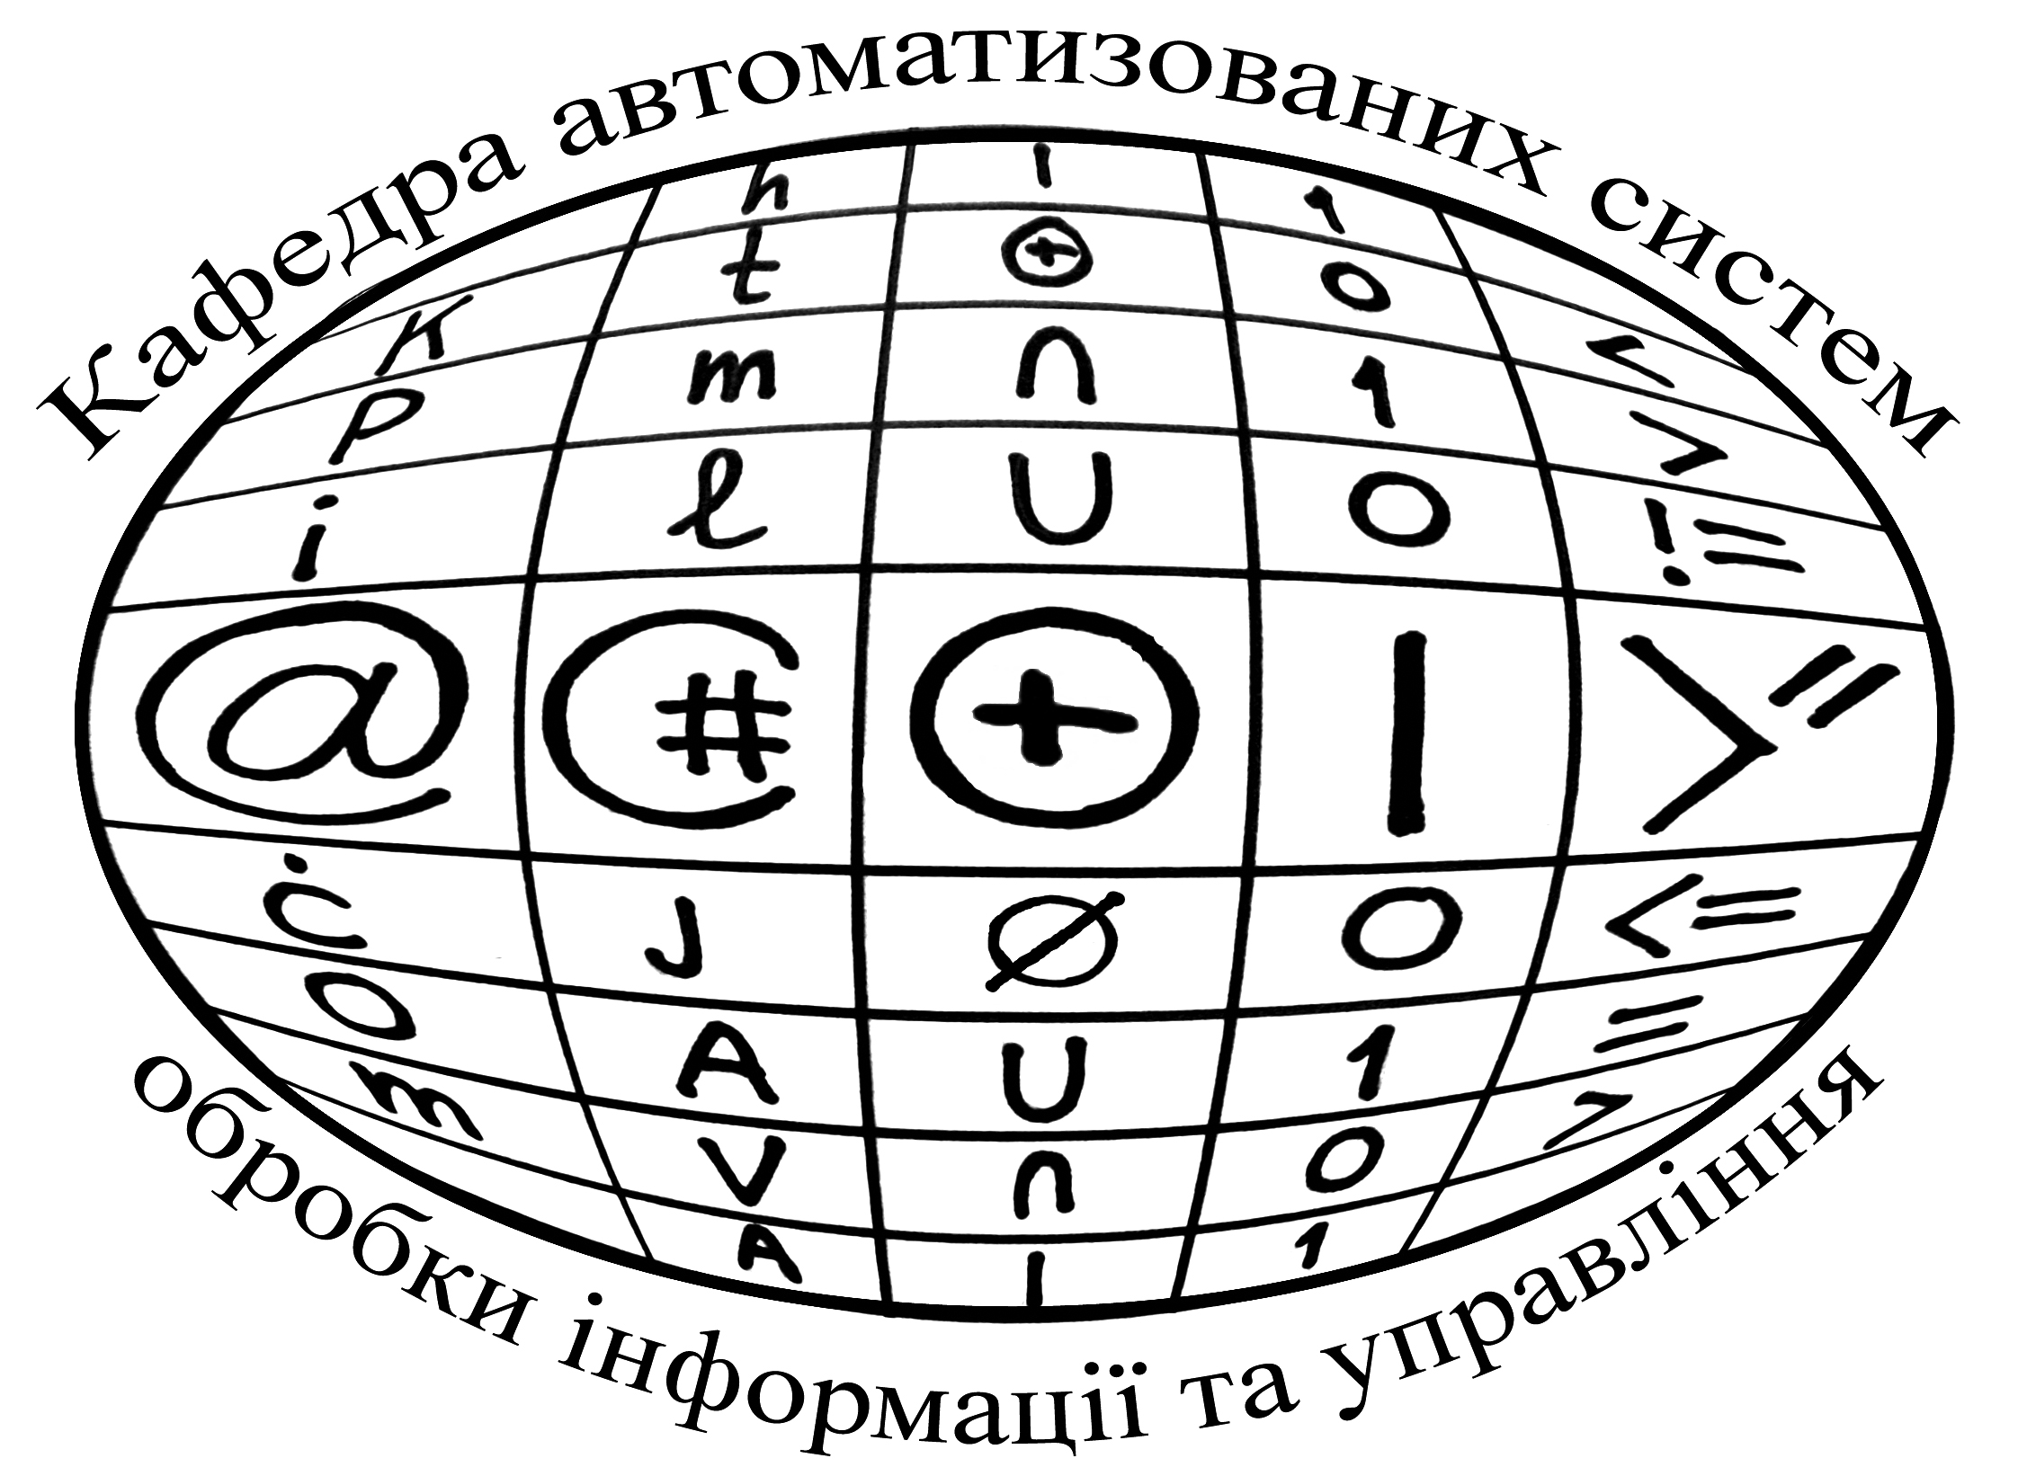
Міністерство освіти та науки України
Національний технічний університет України “КПІ”

РОЗРАХУНКОВО-ГРАФІЧНА РОБОТА

з дисципліни

“Математичні методи дослідження операцій”

Варіант № 3

Виконав  Студент групи ІС-31  Горобюк В.П.  __________________________  (підпис) | Прийняла  доц. Жданова О. Г.  __________________________  (підпис)

Графічний спосіб розв’язання ЗЛП + розв. в ЕXCEL | Математична модель операції | Розв’язання ЗЛП в Еxcel | Розв’язання ЗЛП симплекс-методом | Цінности ресурсів 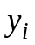 | Діапазоны зміни 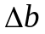 | Діапазоны зміни 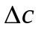 | Інтерпретація результатів | Одночасна зміна декількох параметрів | Всього | Тестові завдання  (бонусне завдання)
4 | 3 | 3 | 3 | 6 | 2 | 2 | 2 | 5 | 30 | 10 (+)

Київ 2015
7.
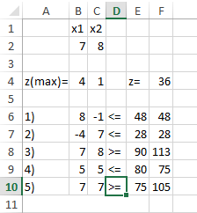

8.
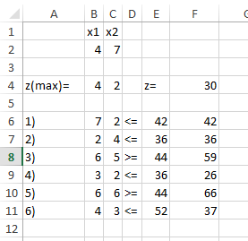

9.
